**操作系统课程设计项目文档**

**成员：余杰东 1452841**

**程之远 1452842**

1. **项目概况**
2. 项目简介：本项目实现了操作系统中的文件管理系统。包括 创建、读写、打开文件，获取文件列表等功能。我们还编写了一个躲子弹的小游戏。
3. 开发环境：Ubuntu Linux操作系统，VM虚拟机，Bochs虚拟机，Gcc编译器，Nasm编译器。
4. 使用说明：首先我们进入操作系统所在的文件夹，打开终端，运行bochs虚拟机，bochs虚拟机会自动寻找bochsrc配置文件，进入运行状态。

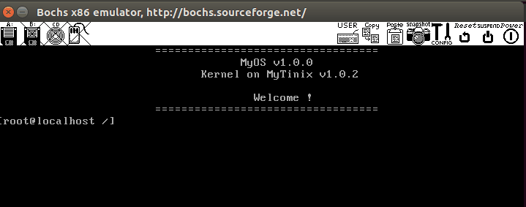

在此任务（界面）下，输入escape便可进入躲子弹的小游戏。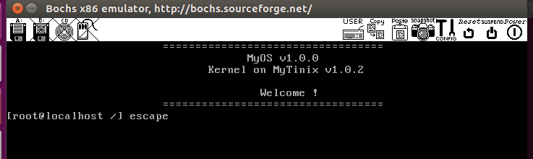

游戏界面：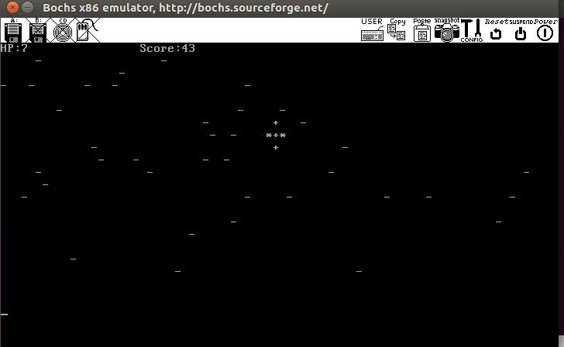玩家通过点击上下左右键来控制飞机移动，躲避子弹，每坚持一秒，得分加一。

得分画面：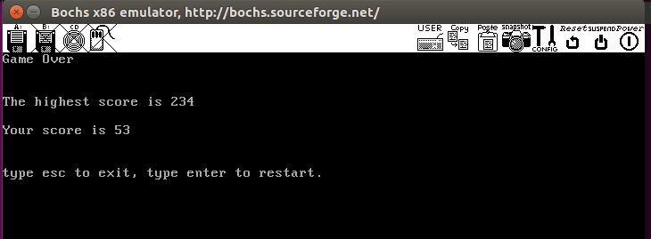

在任务（界面）一下，同时点击fn、shift、F2可进入任务二。在任务二中，我们可真正对文件系统进行操作。任务二的界面如下图所示：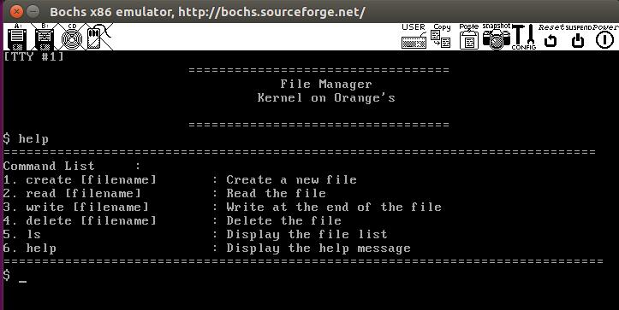输入help即显示命令列表，按照命令列表进行操作就可以了。

1. **详细设计：**

在书籍《ORANGES’一个操作系统的实现》中，作者已经为我们提供了硬盘驱动程序。也提供了一些系统调用，包括open()打开文件，read()读文件，write()写文件，close()关闭文件，unlink()删除文件。我们按照书中的格式，添加了lseek()这个系统调用。操作系统通过获取键盘输入，执行相应的命令。

这里有一个小插曲，我们先是以《ORANGES’一个操作系统的实现》的代码为基础，添加了lseek()，运行的很成功，但当我们把代码移植到我们这个项目里的时候，总是会出现迷之bug。出错部分在传消息时进入死循环。我们百思不得其解，经过长时间的实验后，我们最后终于发现，因为tty的缘故，导致程序不能直接在do_lseek()里输出，最后我们用全局变量解决了这个问题。

躲子弹的游戏用c语言编写。通过获取键盘按键来控制飞机移动，躲避随机出现的子弹。